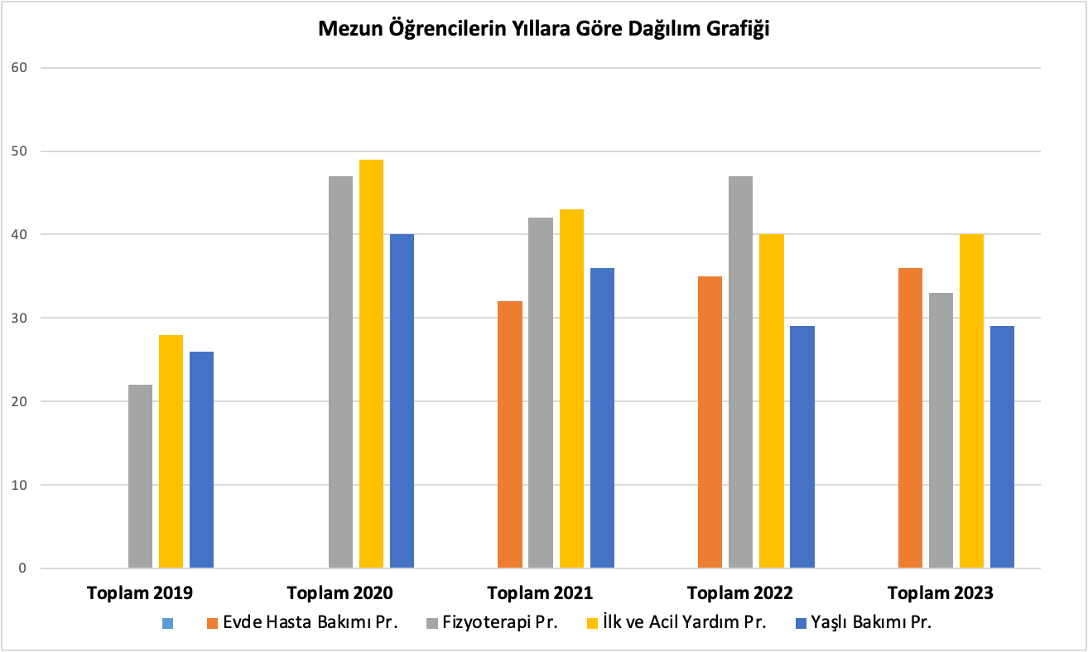
Program Adı Yıl |  | Kadın | Erkek | Toplam
Yaşlı Bakımı | 2019  2020  2021  2022  2023 | 24  30  26  24  25 | 2  10  10  5  4 | 26  40  36  29  29
Evde Hasta Bakımı | 2019  2020  2021  2022  2023 | -  -  23  27  25 | -  -  9  8  11 | -  -  32  35  36
İlk ve Acil Yardım | 2019  2020  2021  2022  2023 | 23  36  30  31  29 | 5  13  13  9  11 | 28  49  43  40  40
Fizyoterapi | 2019  2020  2021  2022  2023 | 15  36  35  36  24 | 7  11  7  11  9 | 22  47  42  47  33
Tıbbi Laboratuvar Teknikleri | 2019  2020  2021  2022  2023 | -  -  -  -  - | -  -  -  -  - | -  -  -  -  -
Tıbbi Görüntüleme Teknikleri | 2019  2020  2021  2022  2023 | -  -  -  -  - | -  -  -  -  - | -  -  -  -  -
TOPLAM |  | 998 | 310 | 1310

